МІНІСТЕРСТВО ОСВІТИ І НАУКИ УКРАЇНИ
НАЦІОНАЛЬНИЙ УНІВЕРСИТЕТ "ЛЬВІВСЬКА ПОЛІТЕХНІКА"


АВТОМАТИЗОВАНЕ ПРОЕКТУВАННЯ КОМП’ЮТЕРНИХ СИСТЕМ
Лабораторна робота 2

Виконав:
ст. гр. КІ-410
Абросімов А.С.

Прийняв:
Кіцера А.О.

Львів 2024
Тема: ознайомлення з комунікаційними інтерфейсами.
Порядок виконання лабораторної роботи:
1. Create a simple schema SW(client) <-> UART <-> HW(bridge) <-> HW i-fase
<-> HW(server).
NOTE: that SW(client) is NOT a terminal or other downloaded SW. It is SW
developed by students.
2. The client should send a message through the bridge to the server. The server
should modify the message and send it back to the client through the bridge.
3. Required steps.
Виконання роботи

1 Налаштування com0com
- Встановив com0com на Windows.
- Створив пару віртуальних портів COM12 і COM11 за допомогою командного рядка com0com:
install PortName=COM12 PortName=COM11
- Переконався, що порти створено та працюють коректно.
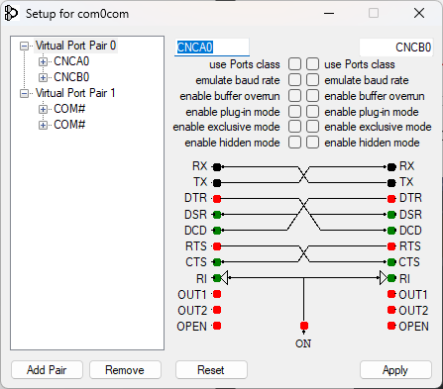
Рис. 1. Налаштування com0com та створення віртуальних портів.

2 Створення Python-сервера
- Розробив скрипт server.py, який прослуховує порт COM11, приймає повідомлення від клієнта, змінює їх та відправляє назад.
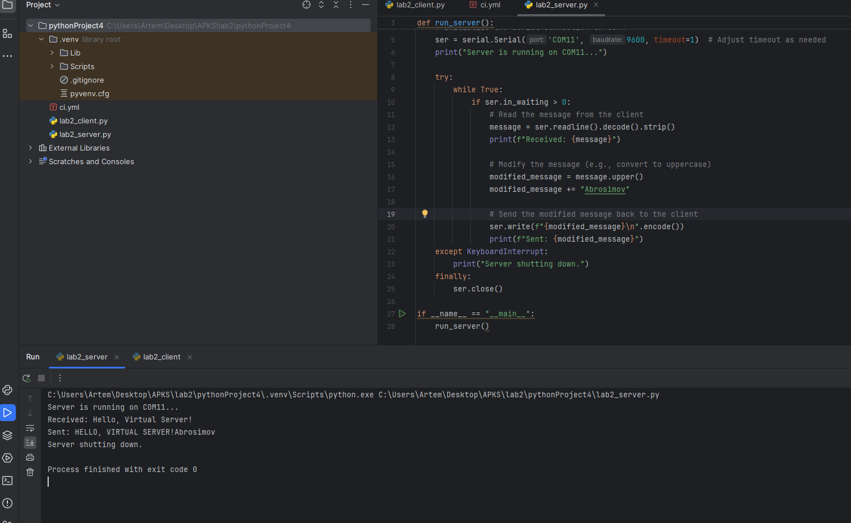
Рис. 2. Запуск сервера та вивід отриманих даних.

3 Створення Python-клієнта
- Створив скрипт client.py, який підключається до порту COM12, надсилає повідомлення серверу та отримує відповідь.
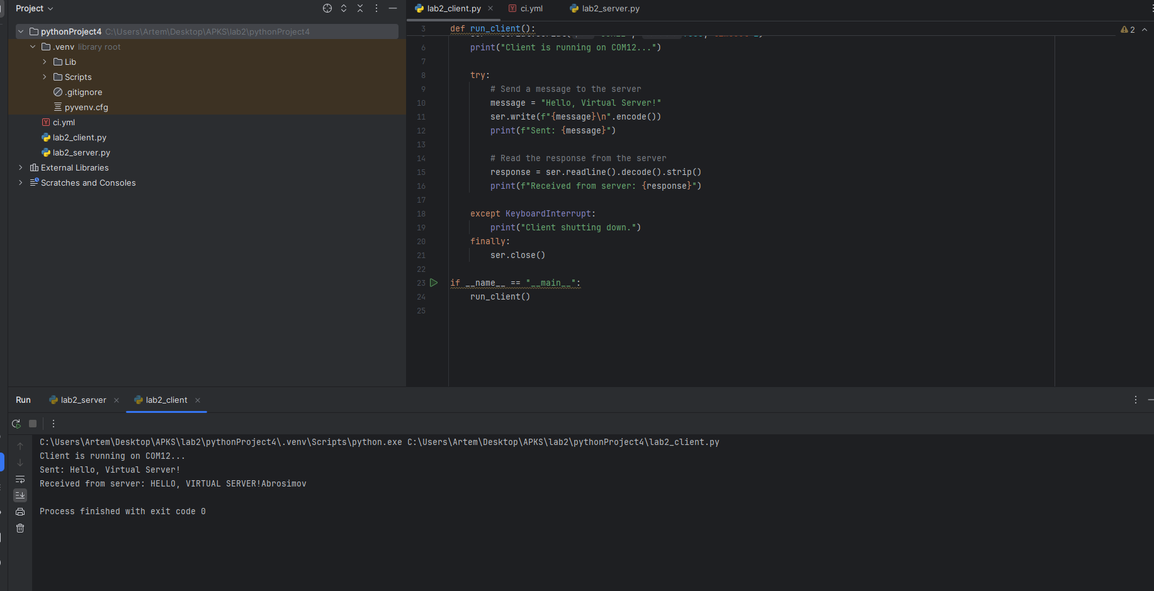
Рис. 3. Запуск клієнта та вивід отриманих даних.

4. Результати
- Реалізував емуляцію зв'язку між програмним клієнтом та сервером за допомогою віртуальних портів com0com.
- Клієнт успішно надіслав повідомлення на COM12, сервер обробив його на COM11 та повернув змінене повідомлення.
- Забезпечив коректну роботу системи
5. Налаштування YML
Після цього налаштував YML-файл для автоматизації тестування та побудови проекту. У файлі .github/workflows/ci.yml було описано кроки, які включають налаштування середовища, запуск серверного скрипта у фоновому режимі, запуск клієнта та автоматичне тестування зв'язку.
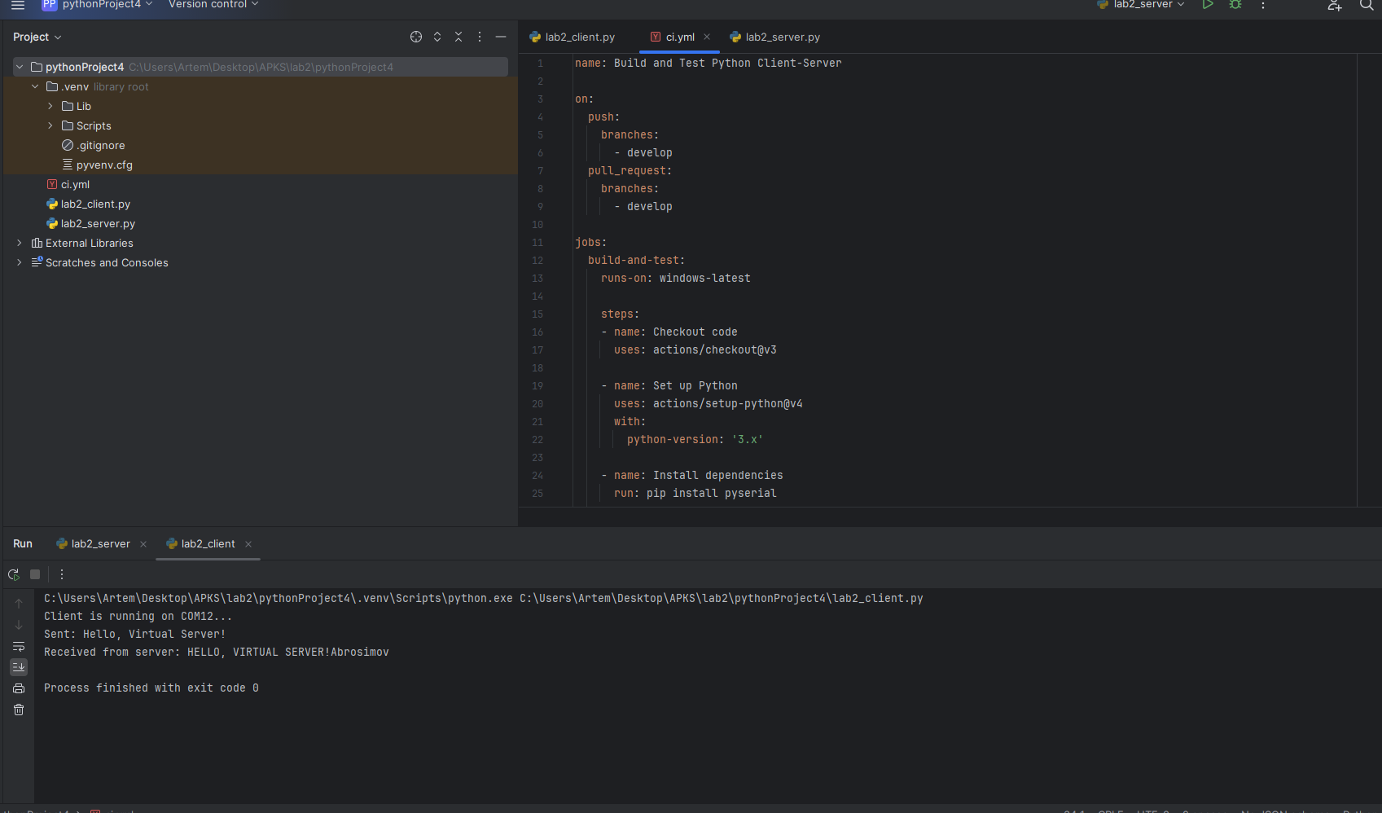
Висновок: на цій лабораторній роботі я ознайомилася з комунікаційними інтерфейсами.
Додатки
Lab2_client.py
import serial
def run_client():
# Initialize the serial connection on COM3
ser = serial.Serial('COM12', 9600, timeout=1)
print("Client is running on COM12...")
try:
# Send a message to the server
message = "Hello, Virtual Server!"
ser.write(f"{message}\n".encode())
print(f"Sent: {message}")
# Read the response from the server
response = ser.readline().decode().strip()
print(f"Received from server: {response}")
except KeyboardInterrupt:
print("Client shutting down.")
finally:
ser.close()
if __name__ == "__main__":
run_client()
lab2_server.py
import serial
def run_server():
# Initialize the serial connection on COM4
ser = serial.Serial('COM11', 9600, timeout=1) # Adjust timeout as needed
print("Server is running on COM11...")
try:
while True:
if ser.in_waiting > 0:
# Read the message from the client
message = ser.readline().decode().strip()
print(f"Received: {message}")
# Modify the message (e.g., convert to uppercase)
modified_message = message.upper()
modified_message += "Shaklein"
# Send the modified message back to the client
ser.write(f"{modified_message}\n".encode())
print(f"Sent: {modified_message}")
except KeyboardInterrupt:
print("Server shutting down.")
finally:
ser.close()
if __name__ == "__main__":
run_server()
ci.yml
name: Build and Test Python Client-Server
on:
push:
branches:
- develop
pull_request:
branches:
- develop
jobs:
build-and-test:
runs-on: windows-latest
steps:
- name: Checkout code
uses: actions/checkout@v3
- name: Set up Python
uses: actions/setup-python@v4
with:
python-version: '3.x'
- name: Install dependencies
run: pip install pyserial
- name: Run Server in Background
run: python server.py &
shell: cmd
- name: Run Client Test
run: python client.py

